**中建京西印玥接待说辞（展厅版）**

**分访台**：先生/女士，您好，欢迎来到中建京西印玥。

请问您之前来过吗？有工作人员跟您联系过或者给您发过信息呢？

**客户**：没有，我是第一次过来。

**分访台**：好的，我马上为您安排客户经理接待您。

（通过摸球的方式，叫A岗一接销售人员的名字）

**客户经理**：我是中建京西印玥项目的客户经理：xx，这是我的名片（置业顾问应双手递上自己的名片），下面由我来为您做一对一接待讲解。您这边请。

您这边请！(项目沙盘介绍完后引导客户至品牌墙前，右手五指并拢抬起/激光笔指示）

**第一部分：中国建筑及中建智地品牌**

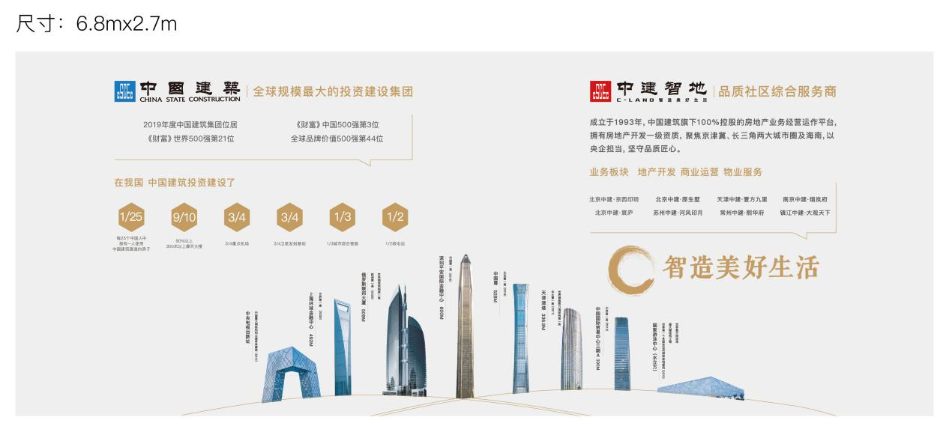

这边是我们中建智地的品牌墙，下面我为您做详细的介绍。我们项目是中国建筑旗下的中建地产在京西南打造匠心力作，国潮新品---中建京西印玥。

中建智地隶属于中国建筑集团有限公司，中国建筑集团有限公司是全球最大的投资建设集团，经营业绩遍布全世界100多个国家和地区， 2020年度**《财富》世界 500 强**第18位，**《财富》中国500强**第3位，**全球品牌价值 500 强**第44位，连续获得标普、穆迪、惠誉等国际**三大评级机构**信用等级A级。

国内**90%**的300米以上超高层，**3/4**重点机场，**3/4**卫星发射基地，**1/3**综合管廊，**1/2**核电站，均出自中国建筑之手。而且，在我国，每25个中国人中就有一人在使用中国建筑建造的房子。

世界**第1高**——上海环球金融中心、**世界第1大**游泳馆（2008年）——国家游泳中心（水立方）、**中国第1大钢结构**和公建单体建筑——中央电视台新址、**中国钢结构第1大跨度**体育场——沈阳奥林匹克体育中心、**天津第1高**——天津津塔。

中国建筑也被称之为我国建筑领域的 “第一天团”，鲁班奖累计获奖53项，国家科技进步奖19项，国家优质工程奖67项，詹天佑奖12项，主持编制国家行业标准34项，等等，共获得工程荣誉2000多项。

中建地产成立于成立于 1993年6月，是中国建筑旗下的房地产业务经营运作平台，定位于品质社区综合服务商，拥有房地产开发一级资质。是依托于世界500强之一“中国建筑”的重要骨干企业，有强大实力和优势资源。也是“中国建筑”旗下两大地产品牌之一的 “中建地产”（另一个是中海地产）的重要组成部分。目前中建智地，已形成了住宅开发、商业开发、政策性住房和城市综合开发四大业务线，成为“大地产模式”的创新者和领导者。

中建地产**规模化运营**，**在全国重点布局**：环渤海、长三角、珠三角、中部、西部等五大区域，并且已在北京、上海、广州、深圳、天津、西安、成都、武汉、济南、长沙、乌鲁木齐等全国 30 多个城市，开发100余个精品项目。致力于打造美好生活！

中建地产热点城市代表作项目：

北京中建·京西印玥、北京中建·原生墅、天津中建·壹方九里南京中建·烟岚府、北京中建.宸庐、苏州中建·河风印月、常州中建.熙华府、镇江中建.大观天下等等。

**第二部分：案名寓意**

咱们项目叫中建京西印玥，诠释着美好生活的场景，中建智地秉承精工品质的专业精神，致力于打造房山美好生活的典范。

“玥”字来源于《山海经》，相传少昊出生时，有五色凤凰领百鸟集于庭前，此凤凰衔果核掷于少昊手中，忽然大地震动，果核裂开，一颗流光溢彩的神珠出现，众人大喜，寓为吉祥之兆，太白金星见其神珠姣如明月，亦是天赐君王之物，定神珠为“玥”。中建·京西印玥寓意京西板块的时代之明珠，光彩耀眼，印证着明珠般的美好生活。

**第三部分：区域沙盘**

**（移步到区域沙盘处）**

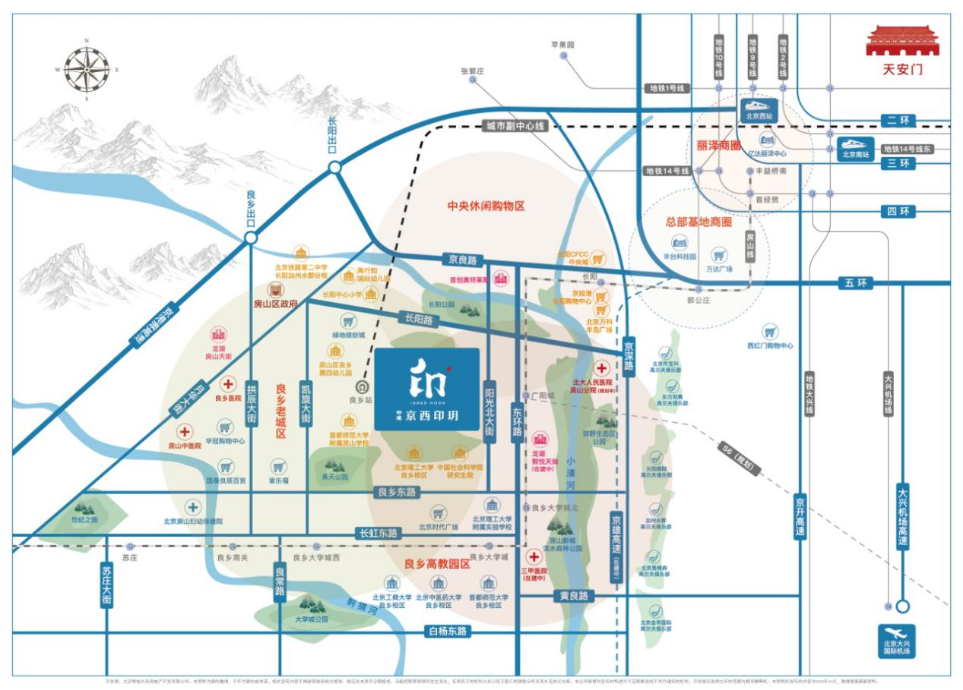

**1、项目位置**

您现在看到的是我们项目的区域沙盘，方位是上北下南左西右东。蓝色logo就是中建·京西印玥项目的所在地，项目位于京西南五环外——CSD中央休闲购物区的核心位置。在十三五规划中房山背定义为生态宜居示范区，区域内拥有便捷的交通、完善的配套、最宜居的居住环境以及最具潜力的城市规划。

**2、项目交通**

首先给您介绍项目的区域交通： （两横四纵三轨道）项目周边交通十分完善，形成了“两横四纵三轨道”的立体交通网络，其中两横指的是五环路和京良路。四纵：指的是京港澳、京深、京开和京雄高速。项目北侧紧邻京良路，京良路连接京港澳高速和五环，是一条城市快速路，双向八车道全程无红绿灯，京良路未来会向东延至南中轴路，途径丰台、大兴，更加方便了人们的出行。项目东侧是在建的京雄高速预计2022年底通车，是连接北京城区和雄安新区的主要干线，起始于五环的狼垡桥，在房山段有5个出入口，建成后，可快速到达五环的同时，也可以在30分钟直达雄安新区！

三轨道：指的是房山线、S6号线以及城市副中心线。项目东侧是地铁房山线广阳城站，站步行十多分钟左右即可到达，目前房山线可换乘9号线，房山线北延5.3公里，预计今年年底通车，可直接连接10号线首经贸站，终点是16号线的丰益桥南站。同时项目门口紧邻公交站及社区班车，可实现与地铁无缝对接。同时广阳城地铁站也是S6号线的起始站，

串联北京两大机场。另外项目西侧是城市副中心线的起始站----良乡站，可在30分钟左右到达东西二环。

**3、商业配套**

同时我们项目周边的配套十分齐全，北侧紧邻华北区最大的奥特莱斯旗舰店，目前已有500多家国际知名品牌，如：Gucci、阿玛尼、耐克等品牌，而且奥莱二期的万达影院是北京首家5G IMAX影院，是京西南最大的万达影城。另外，长阳还有京投港、长阳半岛广场、绿地缤纷城等大型商业，里面涵盖了永辉超市、迪卡侬、果蔬好等年轻品牌。此外10分钟之内还可到达华冠天地、家乐福、两大龙湖天街，其中项目东侧的首开龙湖熙悦天街，位于良乡大学城北站，占地17万平米，建成以后地上6层，地下3层，现已封顶，预计明年6月份开业，是集休闲、娱乐、购物于一体的大型商业综合体，一站式的购物配套完全可以满足您日常购物需求。

**4、教育配套**

讲到教育这一方面，我们项目地处于北京两大高教园区之一的良乡高教园区，书香氛围浓厚，教育资源非常成熟，周边2公里内有良乡第四幼儿园、陶行知国际幼儿园、首都师范附属小学、中学、长阳中心小学等等，除了现有的教育配套外，项目东侧阳光北大街有幼儿园、小学中学12年一贯制的教育用地，优质的教育资源可以满足您孩子全周期的教育需求。

**5、医疗配套**

另外我们的医疗配套非常完善，项目北侧紧邻北亚骨科医院、北京中科西苑医院，除此之外，开车10分钟还可到达良乡医院（三级）、房山妇幼保健医院、房山中医院等多所市级甲等医院，同时区域内还规划建设两所三甲医院：北大人们医院房山分院，还有一所是项目东南侧在建的三甲医院，建面40万平米，设有5000张床位，国内的一些顶级医疗设施都会引进该院，现在一期主体楼已经封顶，预计明年投入使用，为您和您的家人健康保驾护航。

**6、自然环境**

说起房山，真的是环境优美，景色宜人，森林覆盖率高达62.8%，负氧离子是市区的2.5倍。咱们房山最不缺少的就是自然景区和公园，提到公园，咱们项目周边3公里范围内有五大公园：长阳公园、小清河万亩滨河森林公园、昊天公园、大学城公园、刺猬河公园等。而我们项目紧邻长阳公园，长阳公园是北京市重点打造的大型公园，这里空气清新，里面有足球场、篮球场、羽毛球场等，还有很多儿童娱乐设施和老人活动设施。当闲暇之余，您和您的爱人一起带上孩子及老人共度周末时光。进入公园，鸟语花香，老人在此喝茶、下棋，孩子和几个朋友玩滑梯，年轻人在打篮球，可谓是人和自然挥然一体；那种惬意的情景都可以在家门口实现，是众多区域不能比拟的。而且长阳公园每年夏季还会举行1-2次音乐节，冬季还有冰雪节，这里的每一个公园都充满欢歌笑语。

**7、区域价值**

房山近几年的发展可以说是突飞猛进，依托便捷的交通网络，政府对方山的发展定位有了全新的规划，房山是政府在2017年确立的“两轴多点”发展带的理想示范区。

房山的发展主要侧重在三个板块：良乡板块、长阳板块、大学城板块。房山政府在2009年首次开始城市板块运营，打造了长阳CSD中央休闲购物区，引进了华北最大的奥特莱斯，同时配备了大量的酒店、写字楼，将长阳打造成整个京西南区域的商业中心。长阳的房价从6000-7000元已经飞跃到40000-50000元了。又陆续打造了绿地缤纷城、房山龙湖天街、首开龙湖熙悦天街等大型商业，房山目前集中商业面积超过100万平方，**被誉为“京西南朝阳”！**

大学城板块：大学城板块定位为首都校城融合的示范区，积极承接中心城区适宜功能和人口疏解，将打造成为城南地区创新驱动的引领区，以校城融合为核心，以绿廊建设为依托，充分利用学校、公园、河流的资源优势，打造人文气息浓厚的绿色宜居生活区，共筑大学城板块的活力未来。

大学城板块作为北京市政府重点发展的高等教育板块，也是目前非常成熟的居住区，土地价值极高。在2019年房山政府正式提出大学城在现有的基础上，再次南扩1033公顷，面积相当于23个天安门广场大小，同时可**额外容纳7/8所高校**。目前已经进驻的国家重点大学有：中国社会科学院研究生院、北京理工大学、北京工商大学、北京中医药大学、首都师范大学、北京交通运输职业学院等6所高校。入职师生规模达10万人，给区域带来优质的人才资源，吸引更多的相关产业进驻。**未来房山就是北京的“南城新海淀”**。大学城扩建后将更大幅度的提升区域价值，随着新的高校进驻，未来**也会有相应的附属中学、小学引入**。教育资源也会有质的飞跃，将来您孩子也可以享受到更优质的教育。同时**优质的教育资源一定会使区域内的房价增值**，这也是历年来学区房的房价远要高于其他区域房价的原因。

另外，丰台科技园总部基地是国内首个以总部经济为发展方向的产业园区，入驻企业超2万家，重点上市企业80余家，里面有中关村科技园、诺德中心、华电产业园、捍卫国际广场等，**未来还将新引进500家大中型跨国企业，聚集10万高端人才，大量人才的引进。势必会产生大量的居住需求！而本案距离总部基地仅有20分钟车程，所以会促使本案区域内的房价再次提升。**

还有，丽泽商务区，总规模950万平方米，是金融街的三倍，目前丽泽商务区已累计引进企业480家，其中，亿元以上企业199家，注册资金超过3300亿元。是未来新的“亚洲金融中心”。**随着丽泽商务区的整体投入使用，这里将成为大量金融人士的聚集地，而本案距离丽泽商务区仅20分钟的车程，加之房山拥有优质的自然环境，势必会使得大量金融人士来此置业！届时会使房产升值。**

咱们项目所处房山三大板块交汇处，地块优势显著，加之便利的交通、成熟的商业配套、优质的教育、医疗等资源，未来发展潜力不可估量，一定是您置业的首选！

**第四部分：本体沙盘说辞**

**1、项目亮点**

在正式介绍项目实体沙盘前，我先和您说一下咱们项目所具备6大亮点，①可以说是京西南五环范围内**唯一在售的洋房项目**；②也是**近四年内唯一新开发的高品质住宅项目；③项目户型可以说是北京市最佳户型；④同时也是房山区域内距离副中心最近的楼盘；⑤也被定义为房山区性价比最高的纯商品房项目；⑥整个区域内唯一一个总价280万起的奢装洋房产品！**

**2、项目四至**

您现在看到的是咱们**中建京西印玥**项目的实体沙盘，方位是上北下南左西右东。项目（四至）：北侧是**规划二十九号路**，南侧是规划中的**辰光路**，西侧是**黄良铁路南侧路**，东侧是**阳光北大街**。

**3、规划理念**

中建京西印玥项目为中建智地在房山打造的首个低密精装洋房。中建智地围绕国家高品质发展战略，秉承精工品质的专业精神，严格执行规划设计、园林配套、装修等多条“精品工程标准”，打造高品质、高性价比产品，也是近年来为数不多的不限价纯商品房项目。

**4、规划布局**

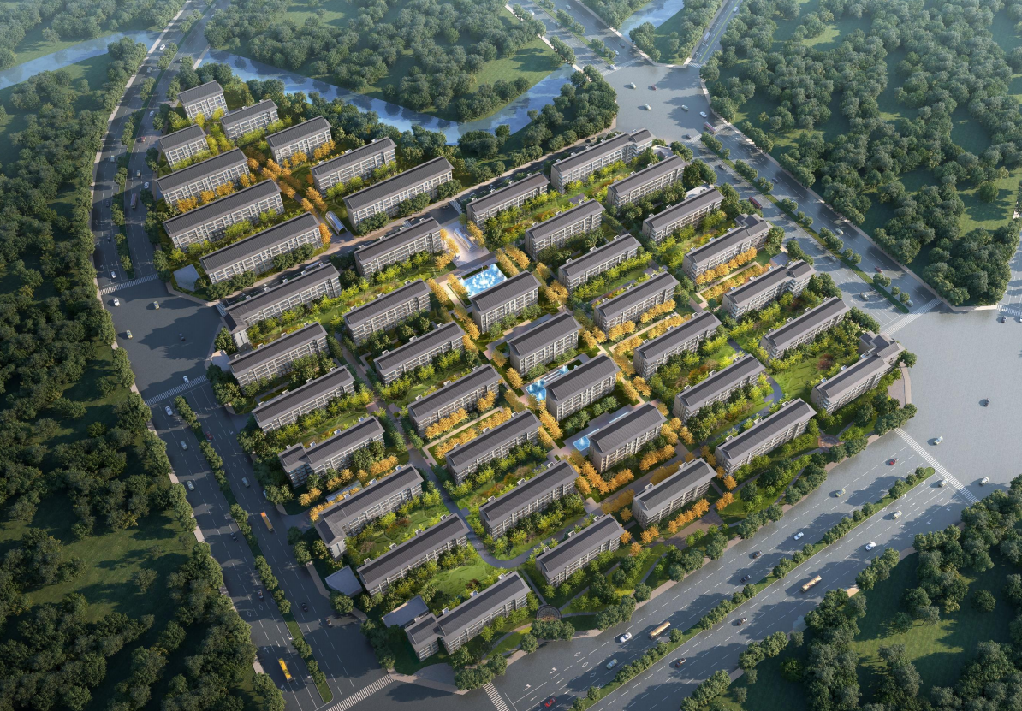

项目地块规整，占地面积约**6.77万**平米，建筑面积**17.28万**平米，容积率仅1.6，绿化率30%。有33栋6层低密精装洋房组成，共有**1294户**；建筑高度为18米。全部为精装交付，整个园区内每个房屋户型都有**阳台**及**赠送面积，也是区域板块内近几年为数不多配有大阳台的产品**。并且社区采用全封闭式管理人车分流社区，既保障了地面行人的安全，又减少了噪音和空气污染，同时业主可以享受更多的景观绿化空间。共计3个车辆主出入口4处人行出入口，其中北侧2、3楼之间，西南侧14、23号楼之间是主出入口，设有人行和车行出主入口，东北侧5、13号楼之间是车库紧急出入口，东侧9、18号楼之间，28、29号楼之间还设有两处非机动车出入口。小区车位多达1558个，车位配比更是达到了**1:1.2**。充分满足整个社区的停车需求，为业主创造安全便利的生活环境。

**5、建筑风格**

整体建筑风格采用**新中式建筑风格**，是中式建筑元素和现代建筑手法的结合运用，将都市现代感与当代人对生活的需求相结合，体现时尚典雅、简约大气的建筑美感。

1. **园林景观**

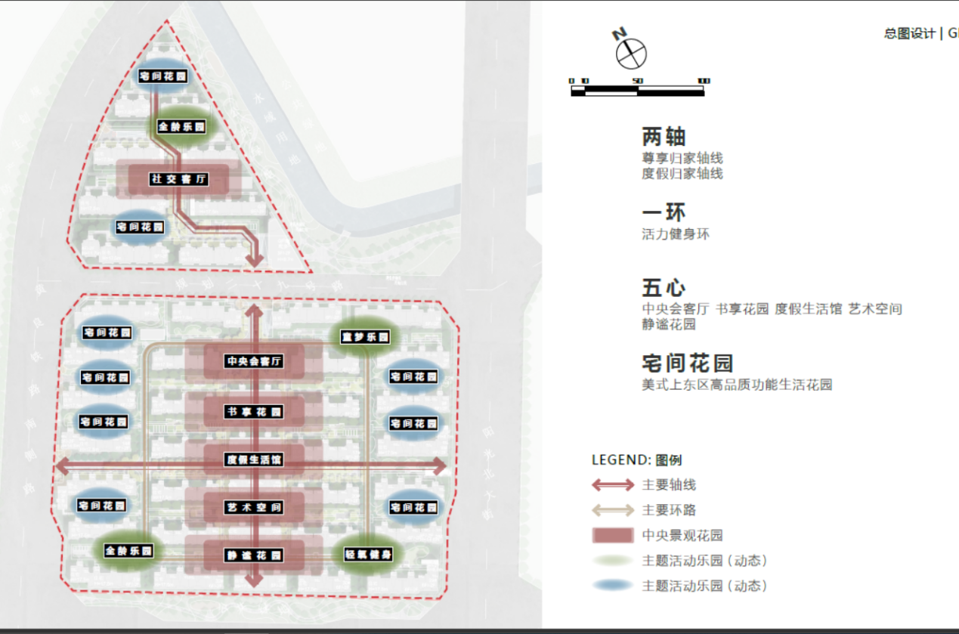

在园林设计采用了“一环两轴五心”的设计手法，一环指的园区中心的健身跑道环路，方便业主晨昏慢跑，两轴是南北中轴线和东西轴线，打造成十字形景观步行街道，充满归家的仪式感。五心分别是：中央会客厅、书亭花园、度假生活馆、艺术空间和静谧花园。景观空间层次丰富，营造出步移景异的空间，形成自然、随和、现代又具有中式园林意境的游园体验。

1. **在售产品精装信息**

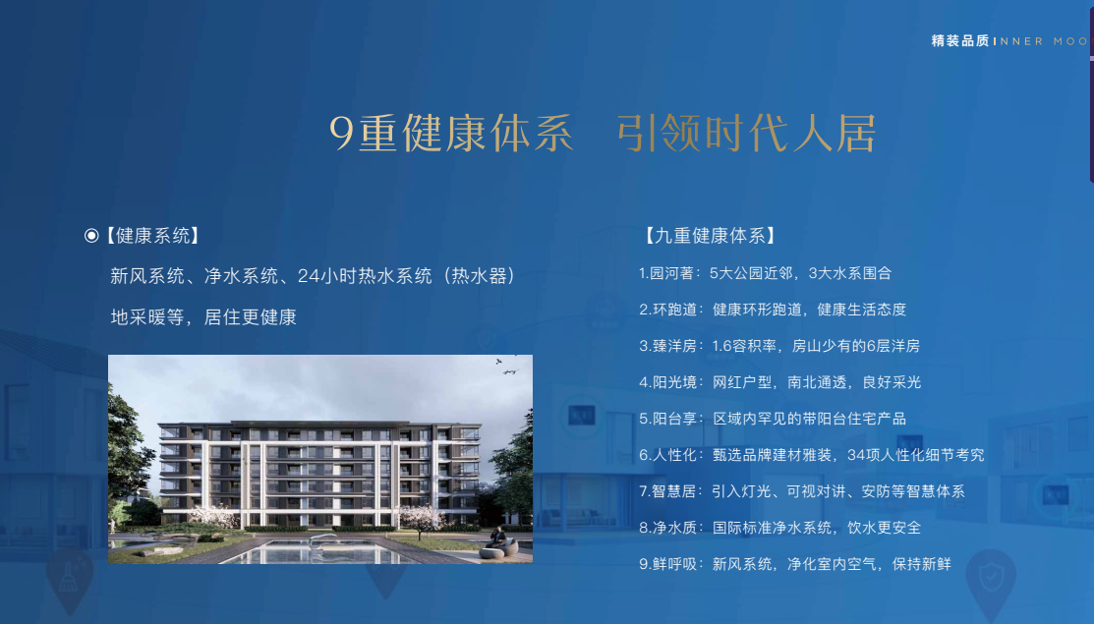

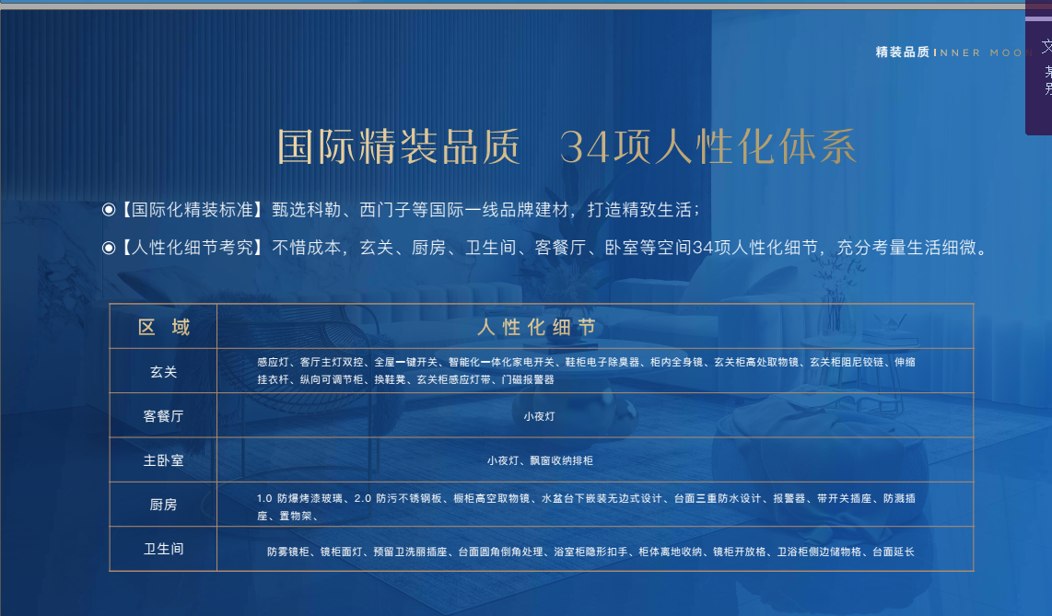

项目全部为6层纯洋房，1梯2户南北通透的设计，主力户型73-106平米，2到4居的全龄化户型，为了给业主更好的生活品质，我们在精装上配有：新风系统、净水系统、24小时热水、地暖等等。在精装交付上我们不惜成本甄选科勒、西门子等国际一线品牌，重金打造了34项人性化体系，玄关设有全屋一键开关、门磁报警器、鞋柜电子除臭器、感应灯等等。客餐厅设有很温馨的小夜灯。主卧室有小夜灯、飘窗收纳排柜等，厨房有1.0防爆烤漆玻璃、2.0防污不锈钢板、报警器等，卫生间有防雾镜柜、镜柜面灯、柜体离地收纳等等，充分考量生活细微，为业主提供智能舒适人居生活。

**8.物业公司**

另外我们的物业公司是中建地产自持的中建物业，拥有物业管理一级资质，在京津冀、长三角等均有在管项目，小区设有7重安防系统，24小时安保巡防、电子巡更，为业主提供24小时不间断的服务。